Підсумковий Звіт про стан реалізації проектів Громадського бюджету 2018

Тернопіль увійшов до одного із семи міст, який виграв конкурс за підтримки USAID та «Інституту бюджету та соціально-економічного розвитку» і отримав безкоштовне програмне забезпечення для реалізації проекту.
У 2018 році продовжувалося впровадження «Громадського бюджету».
Прийом заявок на конкурс за кошти «Громадського бюджету» розпочався з 1 жовтня 2017 року.
В голосуванні взяли участь 5477 тернополян, які віддали 6881голос за проекти, які допущені до голосування.
До реалізації в 2018 році відібрано 18 проектів на загальну суму 9 400 000,0 грн., з яких:
7 великих на суму – 6 977 830,0 грн. (74,2%);
11 малі на суму – 2 422 170,0 грн. (25,8%).
Станом на 01.01.2019 року повністю реалізовано 17 проектів на суму 8 251 511,99 грн., з них:
6 великих на суму – 5 938 088,09 грн.;
11 малих на суму – 2 313 423,90 грн.

ВЕЛИКІ ПРОЕКТИ
Допоможи народитись малюку здоровим
Мета – покращити якість діагностики порушень стану плоду для своєчасного лікування та родорозрішення.
Відповідальний - відділ охорони здоров’я та медичного забезпечення

Кошти необхідні на реалізацію проекту, грн. | Виділено з міського бюджету, грн. | Використано коштів станом на 01.01.2019 рік, грн.
990 000,0 | 990 000,0 | 990 000,00
Кошти, виділені КНП «Тернопільська міська комунальна лікарня №2», використано на придбання УЗД апарату для спостереження за вагітними жінками. Апарат встановлено у жіночій консультації по вул. Замковій.

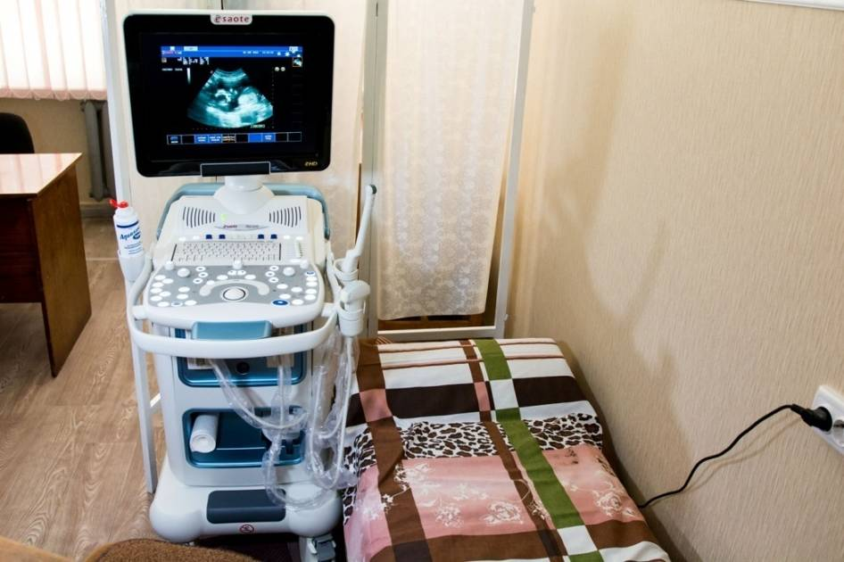

Пам’ятник вчителеві
Мета-встановлення пам’ятника вчителеві-носію культури, знань, інтелігентності в центральній частині міста
Відповідальний – управління освіти та науки

Кошти необхідні на реалізацію проекту, грн. | Виділено з міського бюджету, грн. | Використано коштів станом на 01.01.2019 рік, грн.
999 800,0 | 999 800,0 | 33 420,0
Для реалізації проекту виготовлена проектно-кошторисна документація та експертиза проекту.
Кіномайстерня
Мета – створення творчого простору для креативних тернополян різного віку, сприяння організації та розвитку кіноіндустрії, популяризація українського кіно і просування кіно продукту, створеного місцевими кіно виробниками.
Відповідальний – управління культури та мистецтв.

Кошти необхідні на реалізацію проекту, грн. | Виділено з міського бюджету, грн. | Використано коштів станом на 01.01.2019 рік, грн.
998 815,0 | 998 815,0 | 997 063,09
У рамках реалізації проекту Кіномайстерня облаштована в приміщенні ПК Березіль в якому проведено поточний ремонт. Для створення кінопродукту придбано обладнання: камеру, графічний планшет, штативи, комп’ютер, монітор, квадрокоптер, сидіння, машини для обробки даних, апаратуру для запису, мікрофони, фотографічне обладнання, освітлювальну апаратуру, офісні та шкільні меблі.

Оновлення глядацького залу УД « Перемога»
Мета – оновлення глядацького залу та встановлення сучасної системи кінотеатру в Українському домі «Перемога».
Відповідальний – управління культури та мистецтв.

Кошти необхідні на реалізацію проекту, грн. | Виділено з міського бюджету, грн. | Використано коштів станом на 01.01.2019 рік, грн.
1 000 000,0 | 1 000 000,0 | 991 900,0
У рамках реалізації проекту придбано та встановлено у глядацькому залі Українського дому «Перемога» стільці в кількості 350 одиниць та світлодіодний екран.

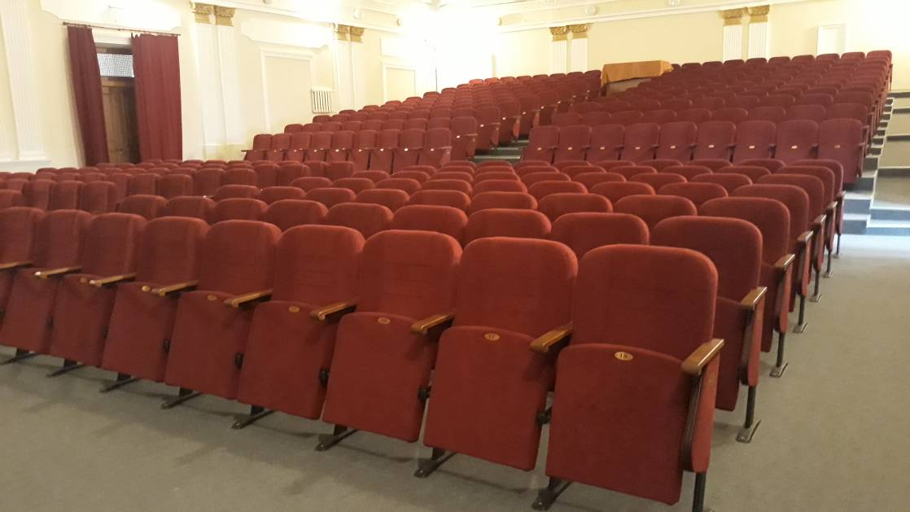

Центр молодіжного дозвілля
Мета – створення бази для проведення розвиваючого дозвілля шкільної та студентської молоді.
Відповідальний – управління освіти та науки.

Кошти необхідні на реалізацію проекту, грн. | Виділено з міського бюджету, грн. | Використано коштів станом на 01.01.2019 рік, грн.
994 015,0 | 994 015,0 | 994 015,0
Центр створено на базі Тернопільської загальноосвітньої школи І-ІІІ ступенів №28, відповідно до рішення сесії ТМР від 15.06.18 р. №7/25/42. В ході реалізації проекту проведено капітальний ремонт господарської будівлі Тернопільської загальноосвітньої школи І-ІІІ ступенів №28 Тернопільської міської ради на суму 680,0 тис. грн. та придбано обладнання та устаткування – 314,1 тис. грн., а саме: персональний комп’ютер (5 штук) комп’ютерний стіл з кріслом (5 штук), інше офісне устаткування (36 штук), дошка поворотна (1 штука),LED панель (10 штук),комплект «настільний теніс» (1 штука), офісні меблі (80 штук).

Мультиспортивний майданчик для дітей та молоді « Чемпіон»
Мета – створення сучасного мультиспортивного майданчику для жителів Східного масиву
Відповідальний- управління житлово-комунального господарства, благоустрою та екології

Кошти необхідні на реалізацію проекту, грн. | Виділено з міського бюджету, грн. | Використано коштів станом на 01.01.2019 рік, грн.
1 000 000,0 | 1 000 000,0 | 970 110,0

Новий сучасний мультиспортивний майданчик встановлено між будинками за адресою вул. Л. Українки,33 і вул. Протасевича, 10А.

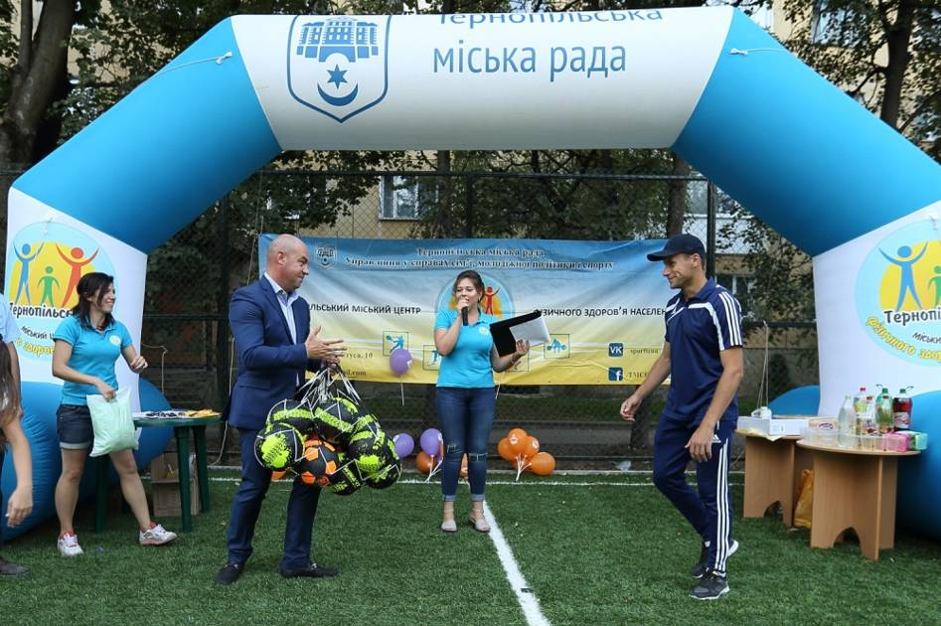

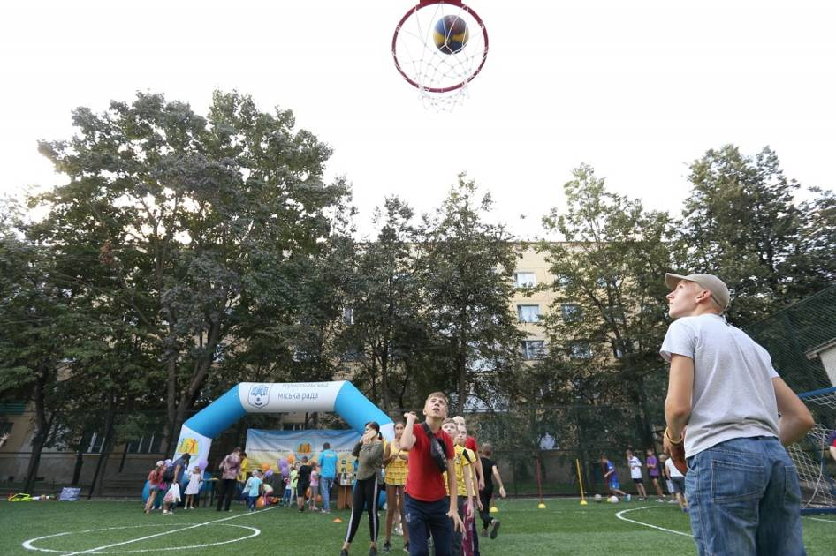

Розвиток та популяризація автоспорту, його виду – картинг
Мета – популяризація автоспорту серед дітей, юнаків, молоді міста.
Відповідальний – управління освіти та науки (на базі станції юних техніків)

Кошти необхідні на реалізацію проекту, грн. | Виділено з міського бюджету, грн. | Використано коштів станом на 01.01.2019 рік, грн.
995 200,0 | 995 200,0 | 995 000,0

Придбано 5 одиниць картингів та 15 шин. Презентація проведена 25.04.2018 року.

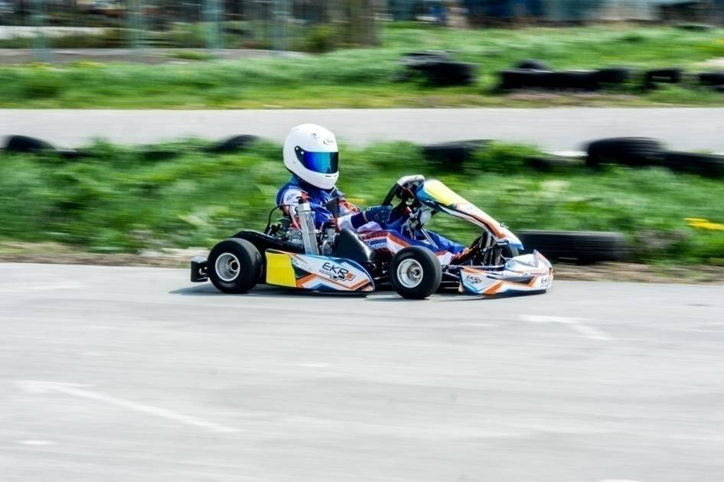

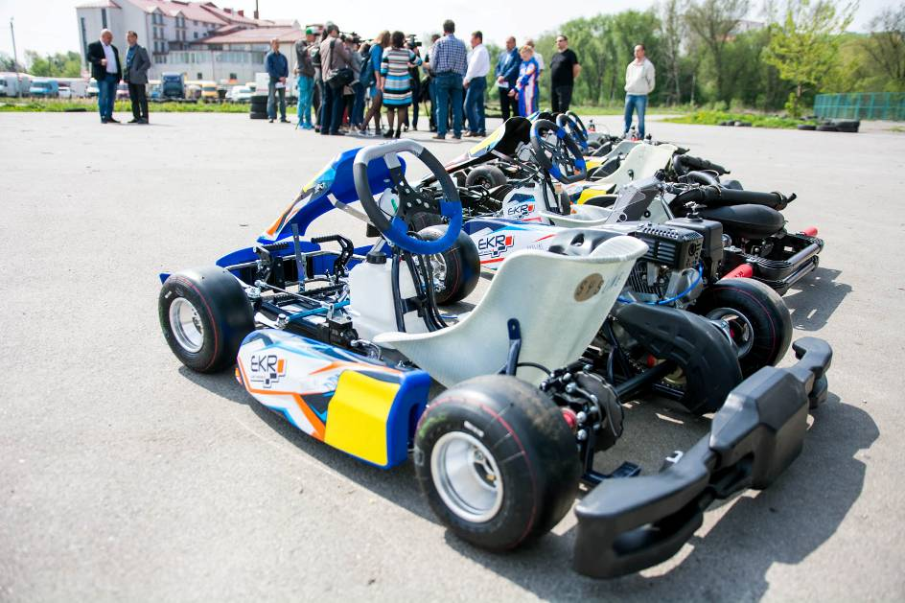

Малі проекти

Осередок Олімпійської боротьби UWW (UnitedWorldWrestling)
Мета – відновлення та облаштування спортивного залу, створення умов для занять учнівської та студентської молоді олімпійськими видами спортивної боротьби, зокрема вільною, жіночою та греко-римською боротьбою на масиві Східний.
Відповідальний – управління освіти та науки.
Кошти необхідні на реалізацію проекту, грн. | Виділено з міського бюджету, грн. | Використано коштів станом на 01.01.2019 рік, грн.
279 000,0 | 279 000,0 | 279 000,0
Проект реалізовано на базі ЗОШ №17. З метою реалізації проекту проведено капітальний ремонт спортзалу, залу загально-фізкультурної підготовки, роздягалок, кімнати для тренерів та коридору (110 м²), облаштовано туалет.

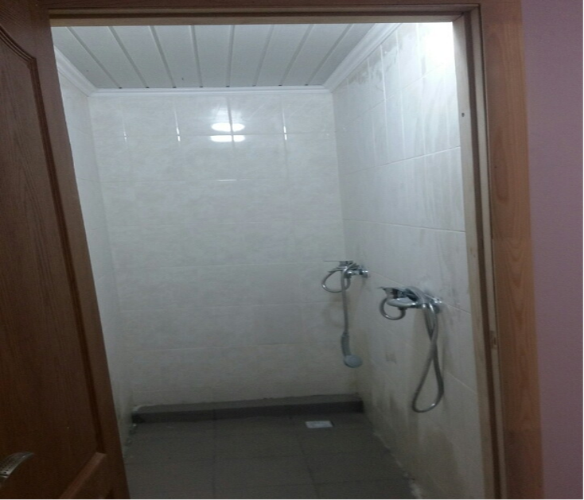
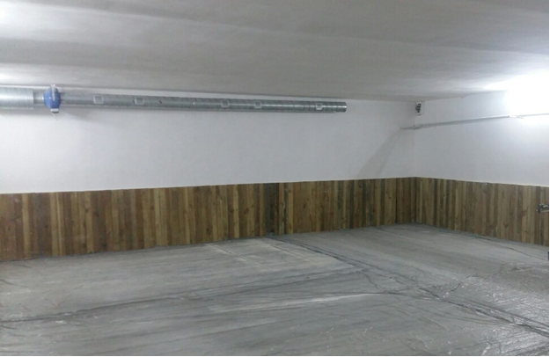

Реконструкція прибудинкової території "Панський дворик" (від старовинної назви бульвару Т. Шевченка)
Мета – формування зони функціонально зручного, затишного та безпечного подвір’я(вул. Камінна, буд.1, буд.3, бульвар Шевченка, буд.2, буд.4, вул. Словацького, буд.8, буд.4)
Відповідальний- управління житлово-комунального господарства, благоустрою та екології

Кошти необхідні на реалізацію проекту, грн. | Виділено з міського бюджету, грн. | Використано коштів станом на 01.01.2019 рік, грн.
295 520,0 | 295 520,0 | 262 570,0

Проведено демонтаж старого дитячого майданчика, замощення майданчика бруківкою, асфальтування під’їзних шляхів до будинків.

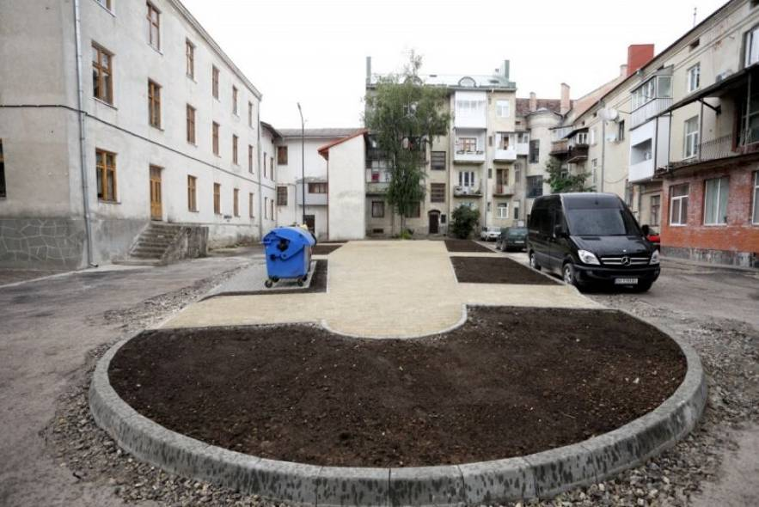

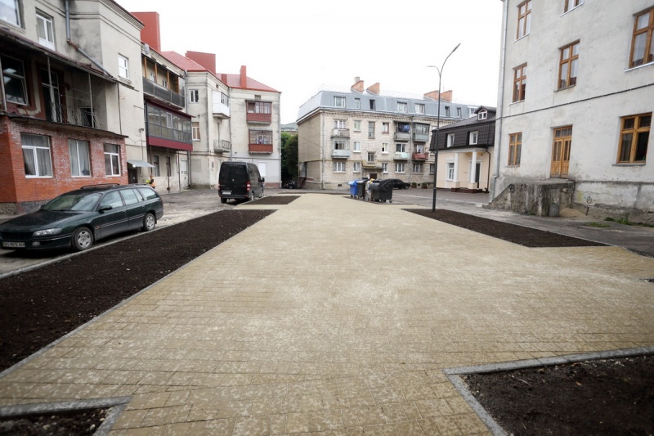

Міжнародний "Мистецький фестиваль "Ї" - 2018
Мета – просування і розвиток місцевої та загальноукраїнської культури та мистецтва, а також їх інтеграція у європейську спільноту за допомогою залучення найвідоміших мистецьких та культурних діячів України та найближчого зарубіжжя на одній платформі
Відповідальний – управління культури та мистецтв

Кошти необхідні на реалізацію проекту, грн. | Виділено з міського бюджету, грн. | Використано коштів станом на 01.01.2019 рік, грн.
297 800,0 | 297 800,0 | 290 502,0
З реалізації проекту кошти використані на: поліграфічні послуги, розробку та друк збірки альманаху, рекламу, проїзд та проживання учасників фестивалю, оренду сценічного, музичного та світлодіодного обладнання.

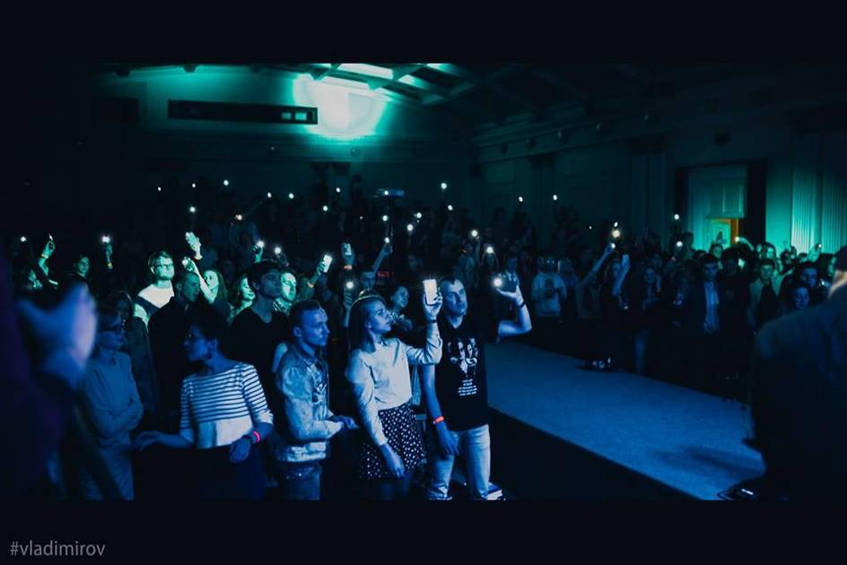

Інтерактивні навчальні карти: Історія становлення території України, Історія Тернопілля, м.Тернополя
Мета – впровадження інтерактивних методик вивчення історії, шляхів становлення території України і Тернопільщини.
Відповідальний – управління освіти та науки.

Кошти необхідні на реалізацію проекту, грн. | Виділено з міського бюджету, грн. | Використано коштів станом на 01.01.2019 рік, грн.
127 340,0 | 127 340,0 | 127 340,0
В рамках реалізації проекту систематизовано факти, дати, імена та події на одній карті.
Презентація створеного освітнього ресурсу проведена 09.10. 2018 року.
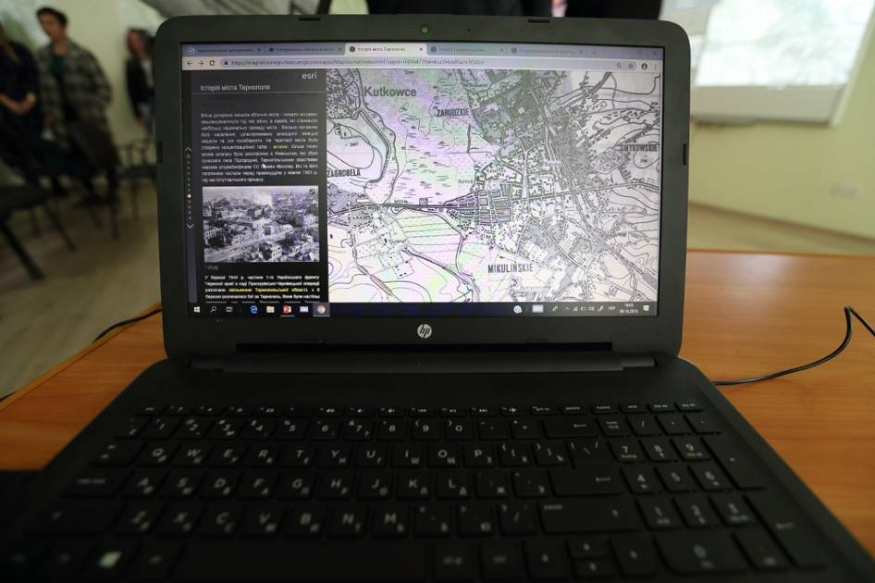

Придбання спецобладнання для Ресурсного центру підтримки ОСББ з питань чистої енергії
Мета – вирішення поточних проблем утримання житлових та громадських будівель.
Відповідальний – управління житлово-комунального господарства, благоустрою та екології
Кошти необхідні на реалізацію проекту, грн. | Виділено з міського бюджету, грн. | Використано коштів станом на 01.01.2019 рік, грн.
200 000,0 | 200 000,0 | 198 900,0
У рамках проекту придбано13 одиниць спецобладання для господарських потреб ОСББ, управителів житлового фонду та громадських будівель м. Тернополя, а саме термогірометрTesto, лазерна рулетка, люксометр, ендоскоп, детектор прихованої проводки, мультіметр, тестерскла, шумомір, логер,тепловізор,газоаналізатор.

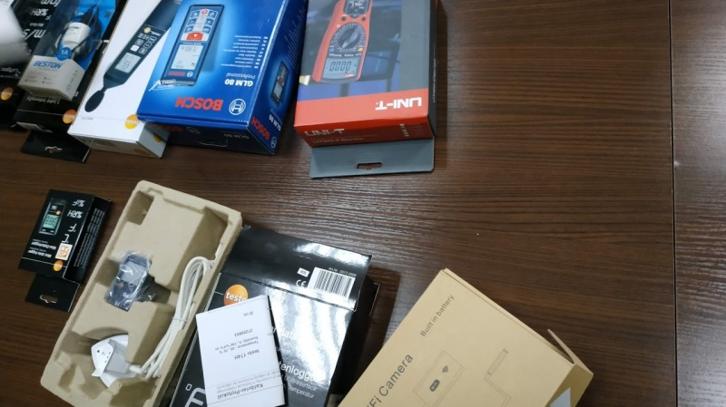

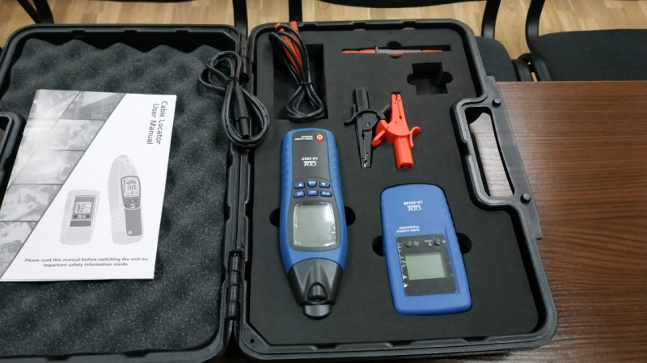

"Контейнери для благодійності"
Мета – допомога соціально незахищеним людям в отриманні речей
Відповідальний - управління соціальної політики

Кошти необхідні на реалізацію проекту, грн. | Виділено з міського бюджету, грн. | Використано коштів станом на 01.01.2019 рік, грн.
180 200,0 | 180 200,0 | 120 688,0

В рамках проекту забезпечено збір необхідних речей для незахищених верств населення шляхом придбання та встановлення 7 контейнерів для вживаного одягу та систем відео нагляду, стелажів для зберігання речей.

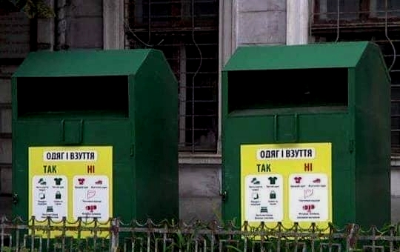

Автоматизована система оплати за відвідування атракціонів в Парках Тернополя
Мета – створення автоматичної системи прийому оплати за відвідування атракціонів в Парках Тернополя
Відповідальний – управління культури та мистецтв.

Кошти необхідні на реалізацію проекту, грн. | Виділено з міського бюджету, грн. | Використано коштів станом на 01.01.2019 рік, грн.
299 220,0 | 299 220,0 | 295 000,0
У рамках проекту для створення автоматичної системи оплати придбано 3 термінали для прийому готівки, 1 ноутбук та програмне забезпечення.

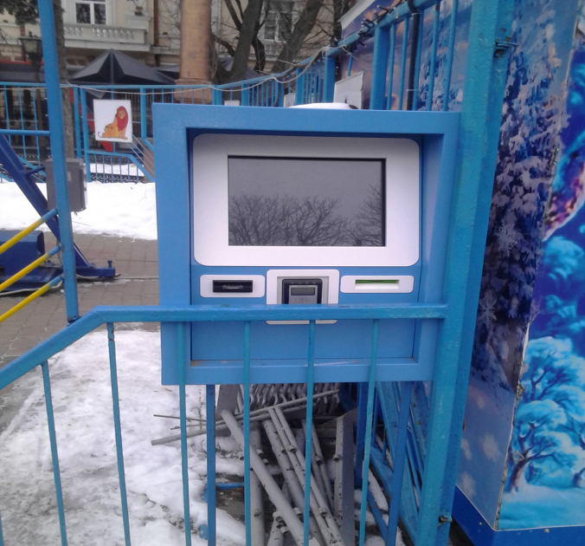

Локація здорових людей
Мета – створення сприятливих умов для зміцнення здоров’я громадян та можливості для відпочинку всім категоріям населення в відновленому сквері на вул. Б. Лепкого відповідно до віку та інтересів.
Відповідальний - управління житлово-комунального господарства, благоустрою та екології

Кошти необхідні на реалізацію проекту, грн. | Виділено з міського бюджету, грн. | Використано коштів станом на 01.01.2019 рік, грн.
147 400,0 | 147 400,0 | 145 592,9
В рамках реалізації проекту встановлено 7 спортивних тренажерів в сквері Б. Лепкого.

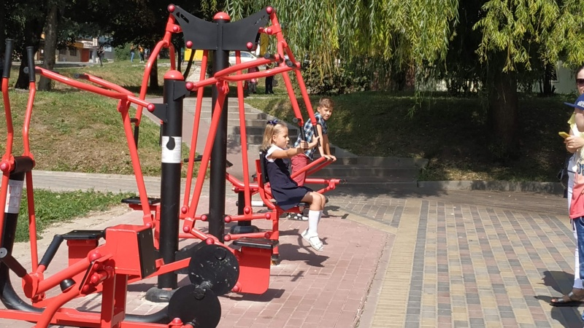

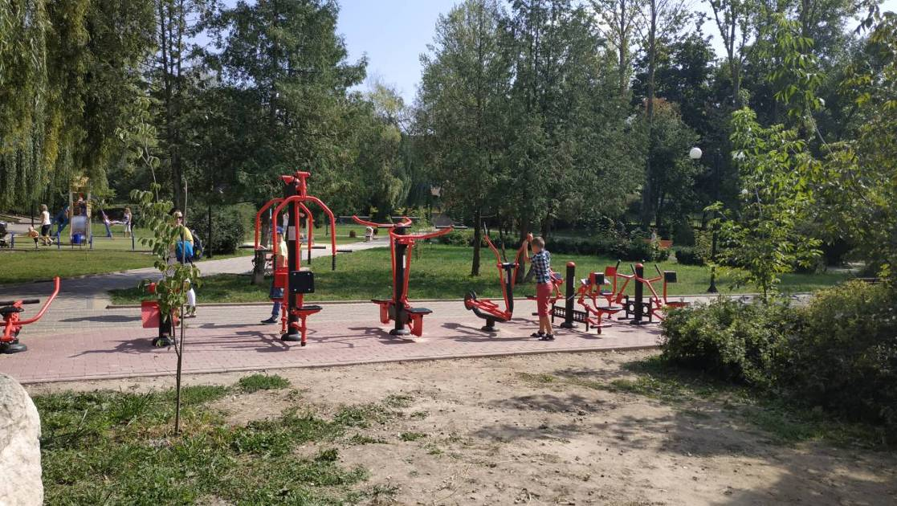

Ремонт та реконструкція комунального приміщення громадських організацій
(вул. 15 квітня/3)
Мета – забезпечення сталого інституційного розвитку громадських організацій, які розташовані в комунальному приміщенні.
Відповідальний – управління обліку та контролю за використанням комунального майна

Кошти необхідні на реалізацію проекту, грн. | Виділено з міського бюджету, грн. | Використано коштів станом на 01.01.2019 рік, грн.
226 193,0 | 226 193,0 | 225 100,0
У рамках проекту проведено поточний ремонт в приміщенні за адресою вул.15 квітня,3 де розташовані громадські організації БО ТБТ Мережа, «Інваліди сильні духом» та «Луганська правозахисна група».
У приміщенні проведено: перепланування, облаштовано туалет та кімнату, заміну вікон, дверей, покриття підлоги, водопроводу та каналізації, фарбування стін, електрощитків, електролічильників, світильників.
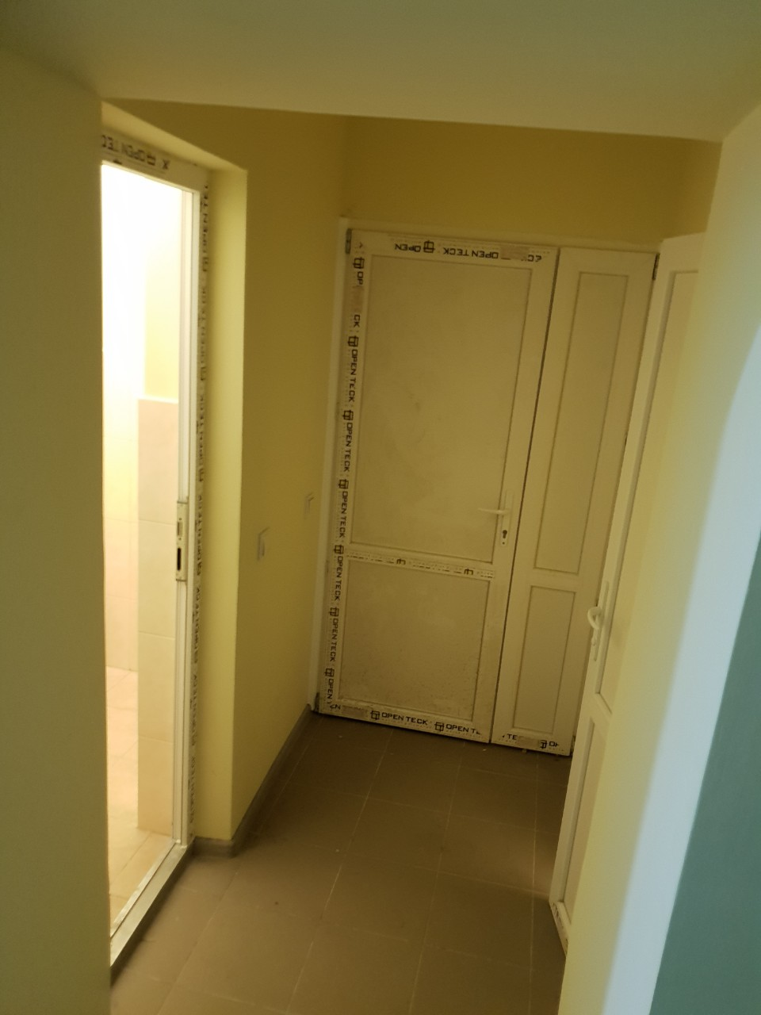

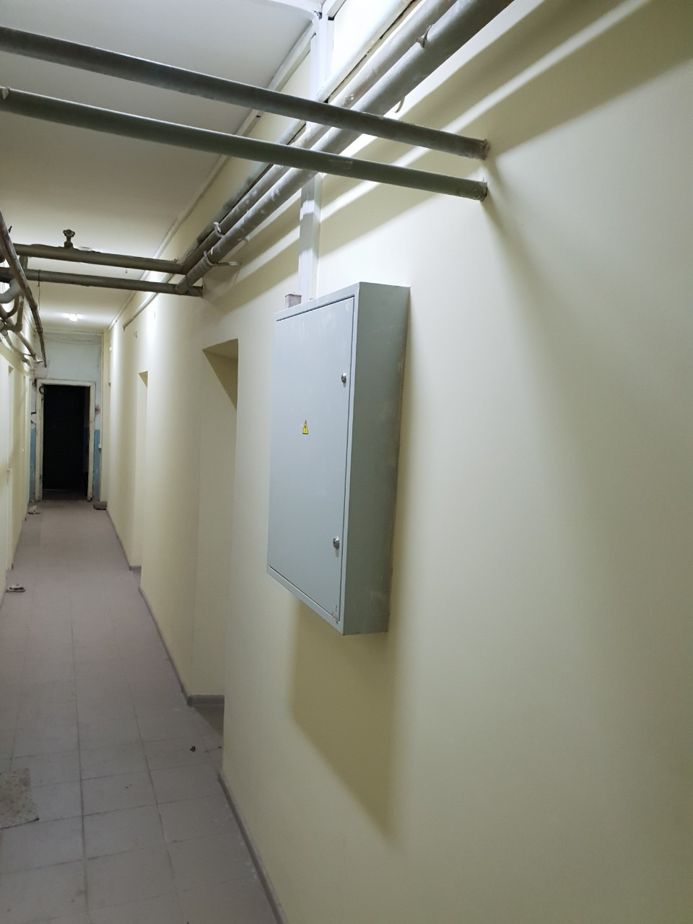

Ветерани Патріотам
Мета – створення матеріальної бази для проведення спеціальної тактичної підготовки цивільного населення та ініціативних груп молодіжних громадських організацій.
Відповідальний – управління освіти та науки.

Кошти необхідні на реалізацію проекту, грн. | Виділено з міського бюджету, грн. | Використано коштів станом на 01.01.2019 рік, грн.
285 350,0 | 285 350,0 | 285 350,0

Проект реалізовувався на базі загально освітньої школи №21. У рамках проекту створено тренувальний майданчик військово-тактичного характеру та забезпечено матеріальна база для його функціонування. Надано необхідні вміння та навички, які знадобляться підростаючому поколінню. Для проведення вишколів та семінарів в рамках проекту використано 285 350 грн. на придбання матеріальних цінностей – 450 одиниць, на оренду ММГ та страйкбольного обладнання 40 одиниць, на оплату транспортних послуг – 4 виїзних вишколи.

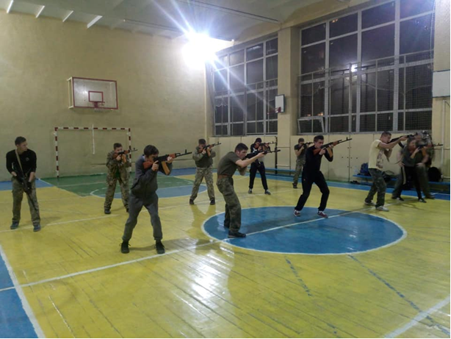

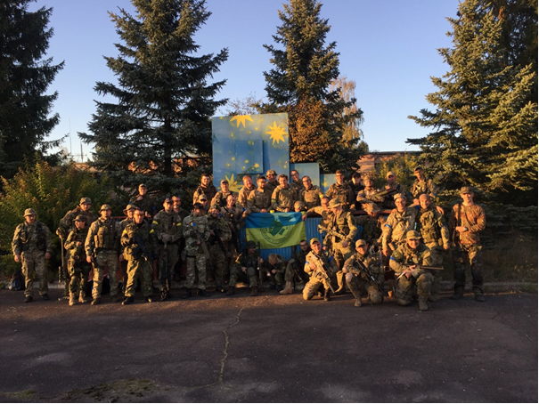

Встановлення вуличних спортивних тренажерів
Мета – створення на території мікрорайону Пронятин сучасного спортивного простору, де могли б проводити своє дозвілля діти та дорослі.
Відповідальний – управління житлово-комунального господарства, благоустрою та екології.

Кошти необхідні на реалізацію проекту, грн. | Виділено з міського бюджету, грн. | Використано коштів станом на 01.01.2019 рік, грн.
84 200,0 | 84 200,0 | 83 381,0

У рамках реалізації проекту встановлено 6 спортивних тренажерів поблизу будинку культури «Пронятин».

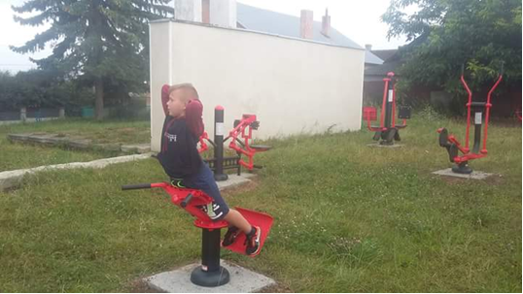

Начальник управління економіки,
промисловості та праці Т.С.Корчак

